TP OPEN VPN :

Introduction

Ce document vous guide à travers la configuration d'un serveur VPN utilisant OpenVPN sur Debian 11. L'objectif est de créer un serveur VPN permettant de naviguer sur Internet via une connexion sécurisée.

Étapes de Configuration

1. Téléchargez le script d'installation d'OpenVPN:

curl -O <https://raw.githubusercontent.com/Angristan/openvpn->install/master/openvpn-install.sh

1. Donnez les permissions d'exécution au script :

Chmod +x openvpn-install.sh

1. Exécutez le script pour commencer l'installation :

sudo ./openvpn-install.sh

Configuration du VPN via le script :

Le script vous guidera à travers les étapes suivantes :

Adresse IPv4: Le script détectera automatiquement l'adresse IP du serveur. Validez cette information.

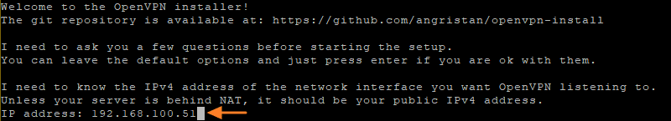

1. Support IPv6 : Indiquez "n" pour refuser.
2. Port d’écoute : par défaut 1194 ou un autre
3. Protocole : Sélectionnez UDP (recommandé) : 1 ou TCP : 2.
4. Résolveurs DNS : Choisissez un résolveur DNS, par exemple Cloudflare.

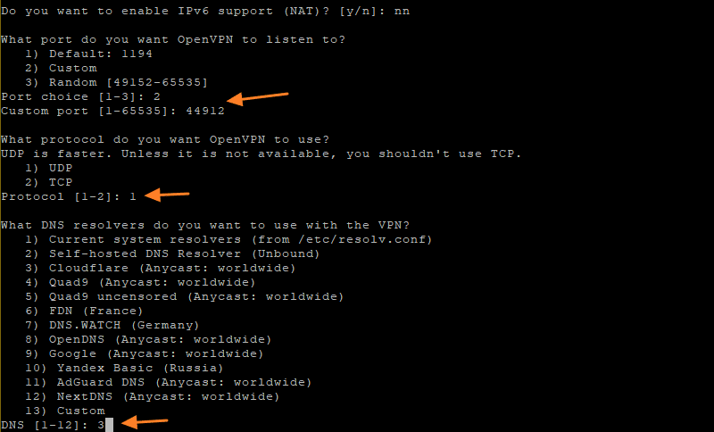

1. Compression : Indiquez "n" pour refuser l'utilisation de la compression.
2. Personnalisation des paramètres de chiffrement : Indiquez "n" pour utiliser les paramètres par défaut recommandés.

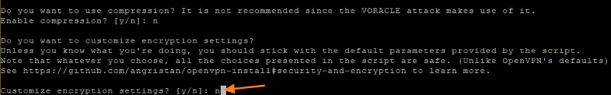

4. Création d'un client VPN :

1. Indiquez le nom du client (par exemple, "pc-flo").
2. Choisissez de protéger le fichier de configuration avec un mot de passe en indiquant "2".

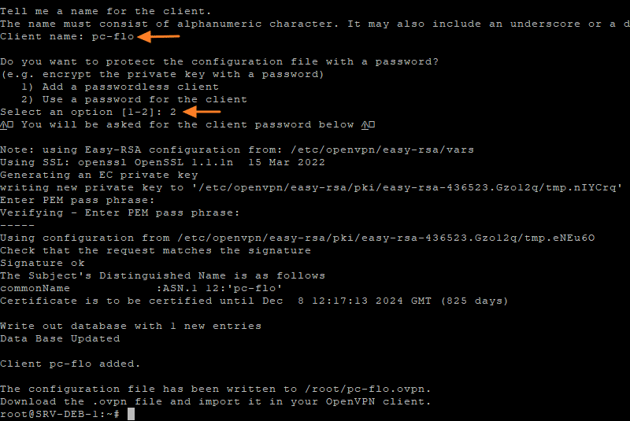

Le script génèrera un fichier de configuration OVPN dans le répertoire de l'utilisateur en cours (par exemple, /root/).

5. Ajouter un nouveau client

Pour ajouter un autre client, réexécutez le script et sélectionnez l'option "1".

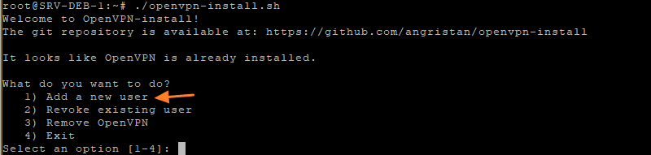

6. Configuration NAT et redirection de port

Si votre serveur est derrière un routeur/pare-feu avec NAT, créez une règle de redirection de port pour rediriger le trafic vers le port VPN du serveur.

7. Tester la connexion VPN :

Sur Windows :

1. Installez OpenVPN GUI ou OpenVPN Connect.
2. Transférez le fichier OVPN sur le client Windows et placez-le dans C:\Program Files\OpenVPN\config.
3. Ouvrez OpenVPN GUI et connectez-vous en utilisant le fichier de configuration.

Sur Linux :

1. Installez OpenVPN :

sudo apt-get install openvpn

1. Placez le fichier de configuration OVPN dans /etc/openvpn/client/.
2. Connectez-vous en utilisant la commande :

sudo openvpn --client --config /etc/openvpn/client/nom_du_fichier.ovpn

8. Vérification des journaux

Pour vérifier les journaux et s'assurer que les connexions sont établies correctement :

journalctl --identifier ovpn-server

Correspondance aux compétences :

Vérifier le respect des règles d’utilisation des ressources numériques, un vpn permet de :

* Sécuriser des Connexions :
* **Contrôler des Accès** :
* Traçabilité et Surveillance :
* **Respect des Politiques de Sécurité** :
* Isolation des Environnements de Travail :

Un VPN est un service qui est déployé